23 августа 2007 года на территории Советского сельсовета Советского района Курской области открыт мемориал «Никто не забыт - ничто не забыто» в честь погибших в годы войны воинов -земляков.

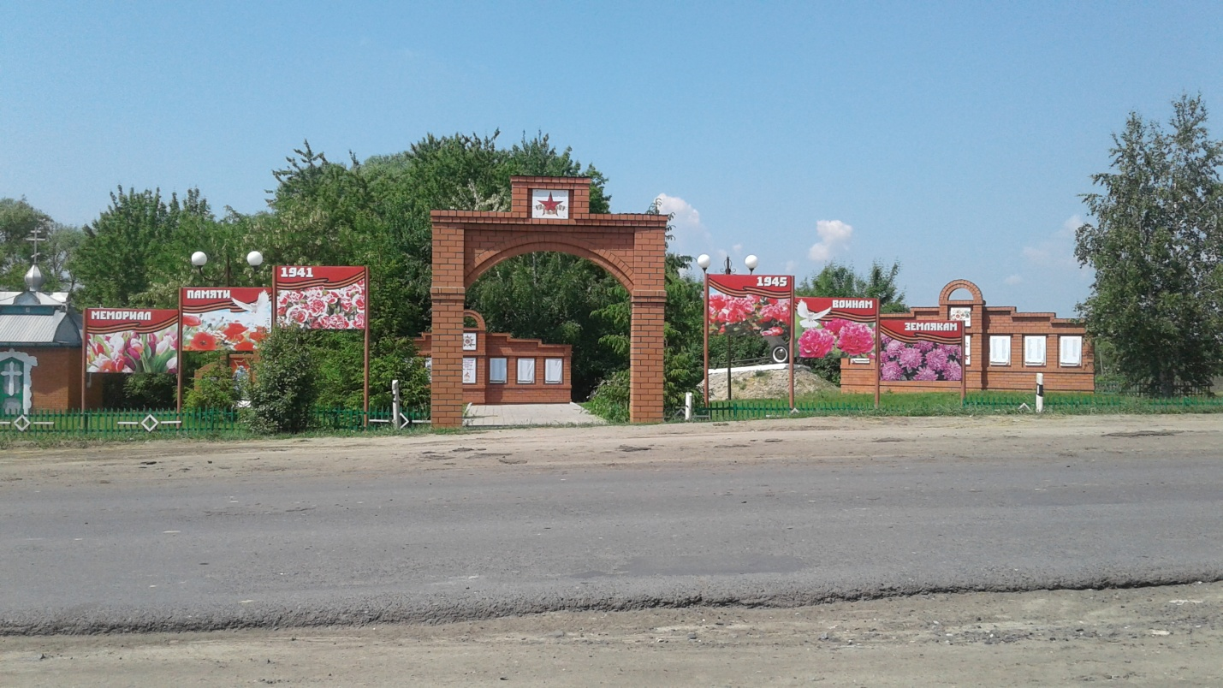

История создания:

Строительство мемориала воинам, погибшим в годы ВОВ, было начато в 2006 году, а начальной точкой отсчёта являлось предложение самих участников войны, которых в то время на территории Советского сельсовета проживало десять человек. Н.Т. Петров – глава Советского сельсовета с пониманием отнёсся к этому предложению, тем более, он до этого на заседании ветеранской организации высказывал такие мысли. И вот благодаря его ответственному и энергичному подходу дело постепенно стало развиваться. Николай Тимофеевич обратился к В.Л. Елистратову, который подобрал эскизы памятника. Теперь стоял вопрос, где его устанавливать. Было принято решение, что нужно строить памятник, на лужайке изрытой окопами неподалёку от дороги, где в годы войны размещались зенитные орудия, охраняющие мост железнодорожной ветки Курск – Воронеж от налётов немецкой авиации. Это священное место, пропитанное кровью советских солдат, было заросшим кустарником и чертополохом. Требовалась большая работа по его благоустройству. Н.Т.Петров обратился к В.А. Савельеву, тогда ещё председателю колхоза Восход, по поводу выделения бульдозера, вопрос решился, площадка была подготовлена. Благодаря авторитету Николая Тимофеевича, по поводу приобретения строй – материалов была оказана финансовая помощь спонсоров, в частности, ООО «Пласт – импульс», ООО «Кшеньагро» и др., незначительную сумму смог выделить сельсовет. Технический вопрос решал как специалист Н.В. Алтухов, директор ПУ – 33, депутат Представительного Собрания. Васильченко В.П. занимался оформлением стелы погибших воинов – земляков. Из областной Книги Памяти были выбраны погибшие и пропавшие без вести воины, проживавшие до войны на территории Советского сельсовета. Большую помощь в выборе воинов оказали работники Петровокарцевского сельского Дома культуры. Всего было выбрано погибших – 320 человек, но прежде чем увековечить их имена на стеле « Воинам землякам, погибшим в годы ВОВ 1941 – 1945гг.», была проведена работа по уточнению, в каких населённых пунктах Советского сельсовета проживали погибшие воины.

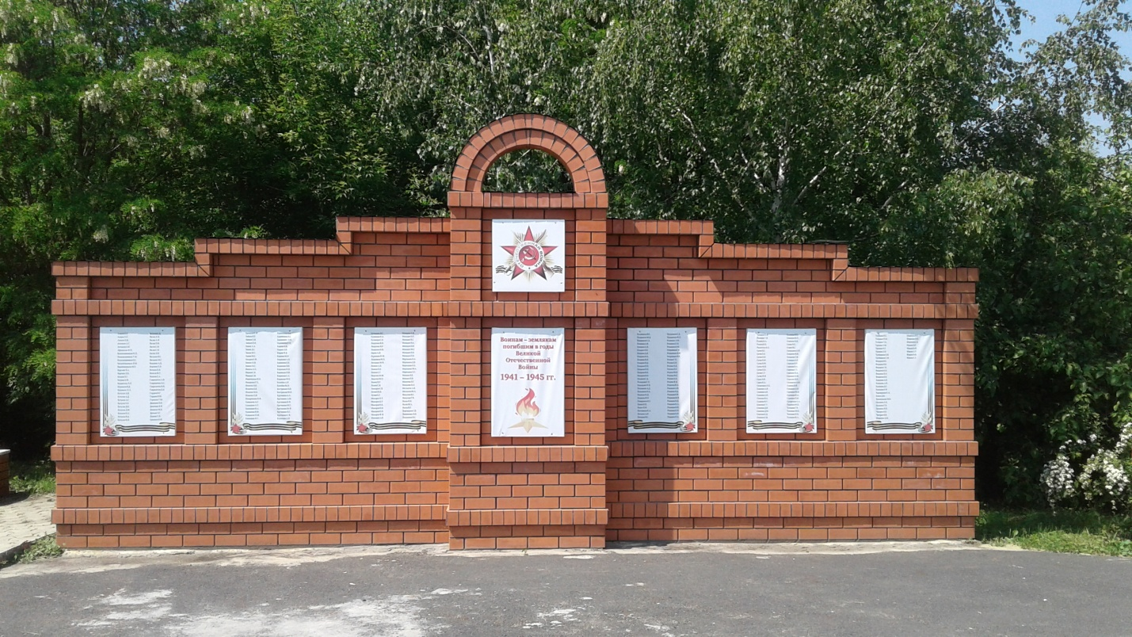

Всего призывалось 650 человек, погибло 320 человек, 252 человека благополучно вернулись в родные края с Победой. Их имена увековечены на другой стеле – памяти «Они вернулись с Победой».

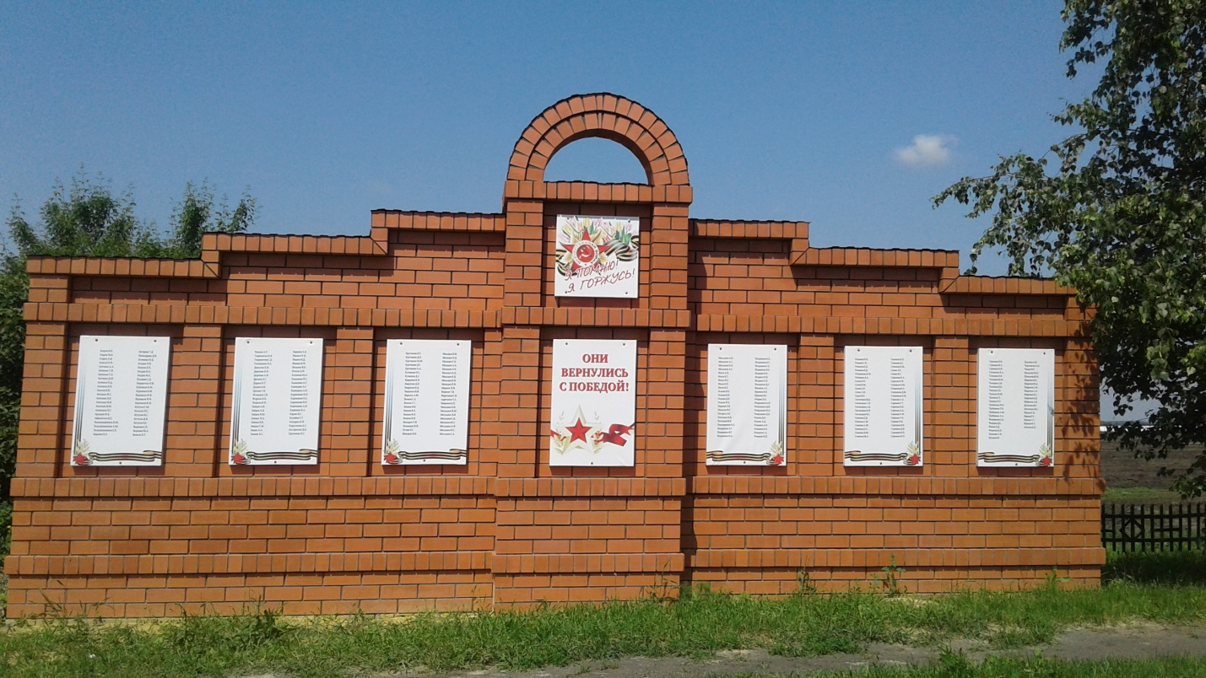

Большой гордостью является наш земляк Егор Дмитриевич Семёнов – кавалер ордена славы трёх степеней. На территории мемориала установлены три артиллерийские орудия, принимавшие участие в разгроме врага (одна 45-мм. пушка, её реставрировали в ПУ – 33, заслуга Н.В.Алтухова; другая 56- мм. пушка; третья 76- мм. орудие и реактивный миномёт «Катюша». В приобретении этих орудий помог наш знаменитый земляк генерал армии Д.В.Буглаков. Особую ценность представляет 76 – мм пушка. Как отметил представитель из Берлинской бригады, который доставил нам это орудие: «Берегите его, оно вошло в историю тем, что громило врага на Курской Дуге, в частности принимало участие в штурме фашистского логова – Берлина, а в последствии находилось на пьедестале в немецком городе Карл – Хорсте в восточной части Берлина, где проходила церемония подписания Г.К.Жуковым акта о безоговорочной капитуляции фашистской Германии».

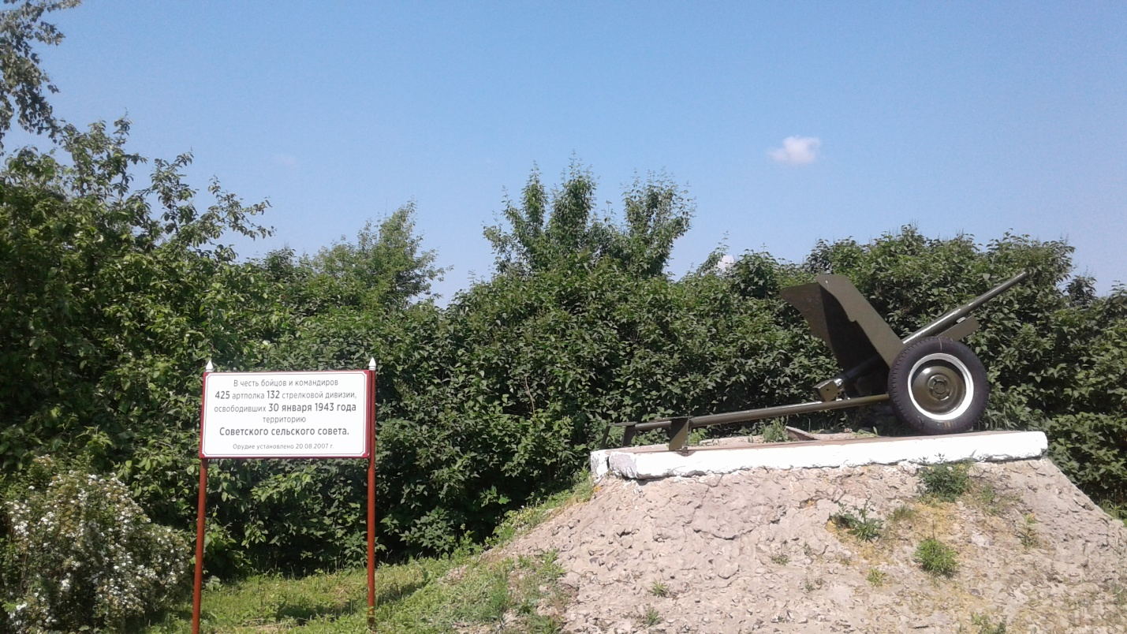

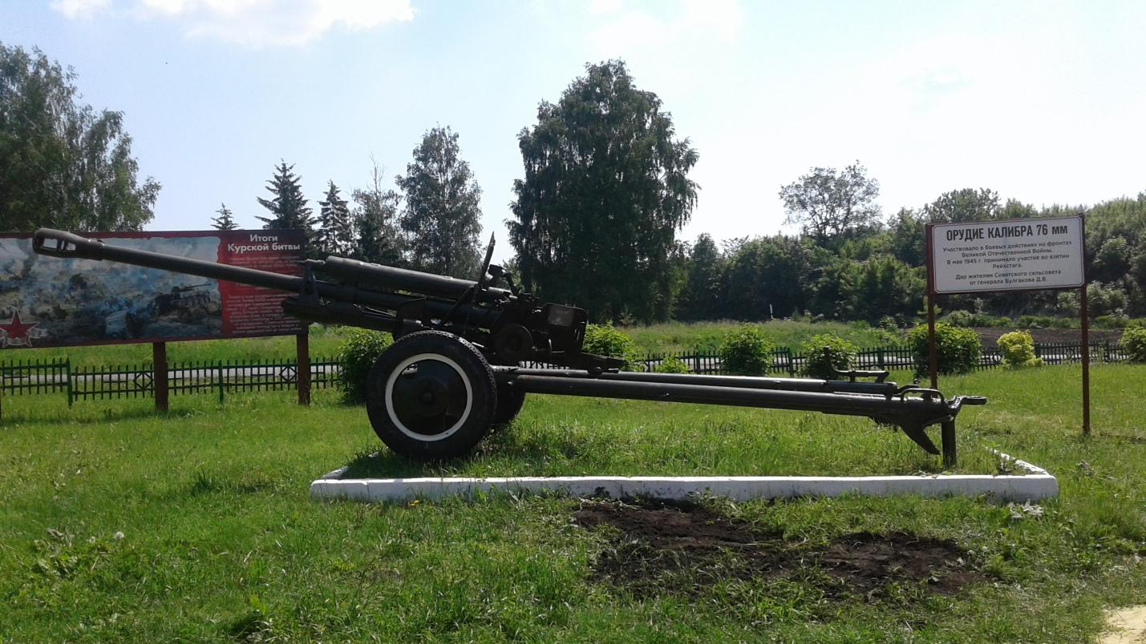

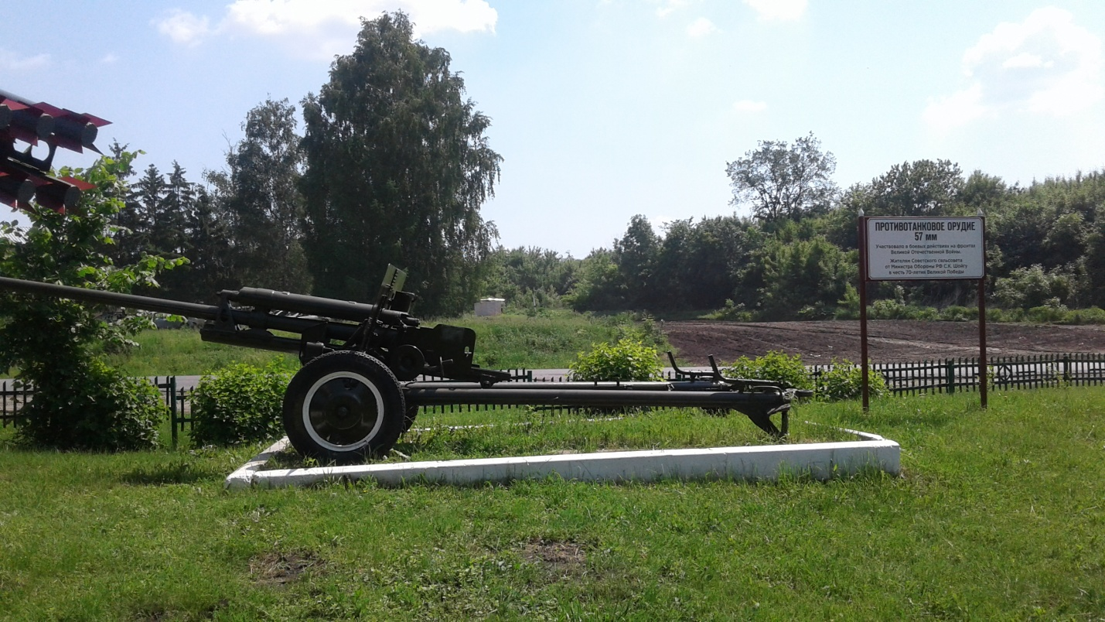

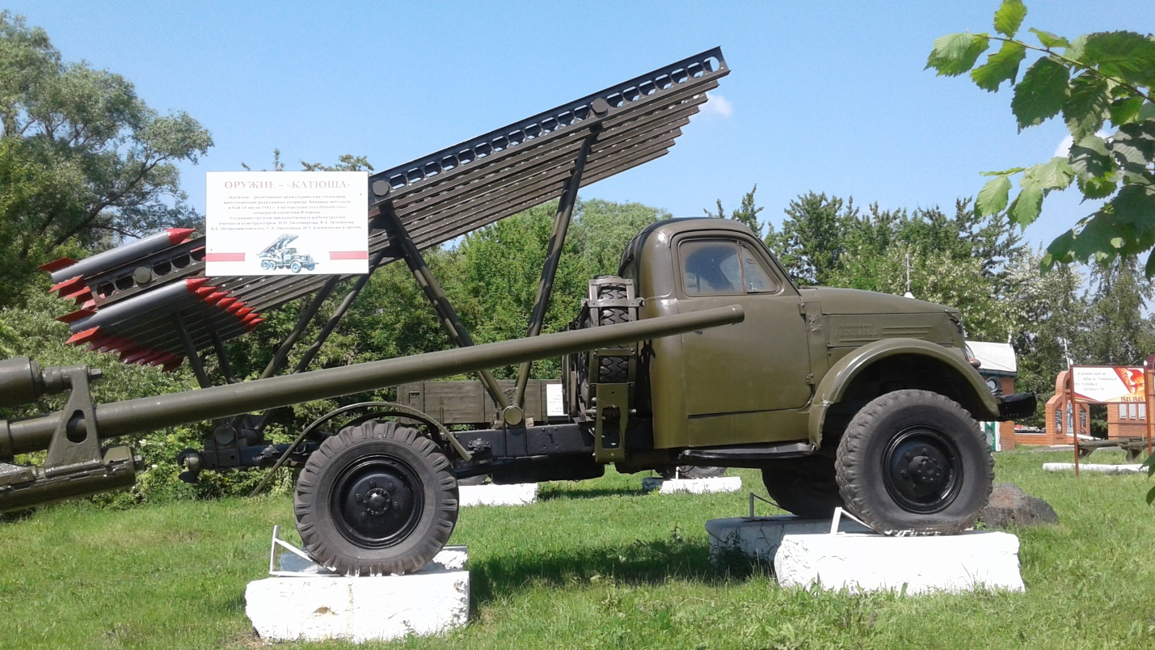

На территории мемориала построена часовня (воздвиг её наш земляк – мастер Николай Владимирович Бурлаков).

20 августа 2008 года здесь было произведено перезахоронение останков советских солдат, ранее покоившихся в госпитальном захоронении на старом кладбище на улице Советской. Подняли останки девяти воинов члены патриотического клуба «Славяне». И вот теперь, спустя десятилетия, они были захоронены со всеми почестями. Панихиду по убиенным отслужил настоятель храма Пресвятой Богородицы отец Сергий. Ежегодно в памятные даты проводятся мероприятия и торжественные митинги. Возлагаются цветы и венки к братской могиле.

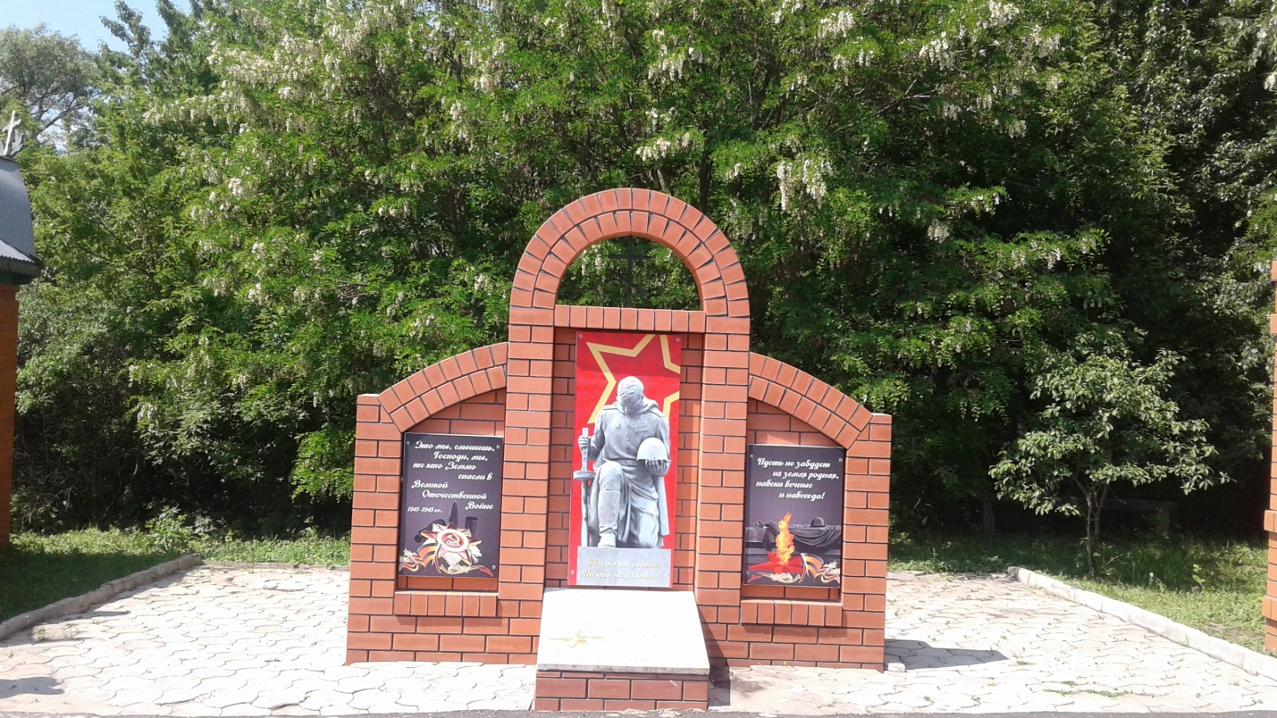

В августе 2018 года, к 75-ой годовщине Курской битвы установлены плакаты – баннеры с описанием битвы.

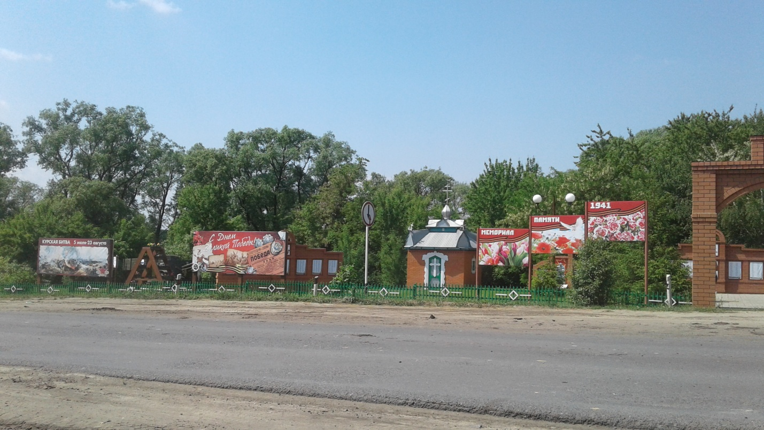

7 мая 2019 года было торжественное открытие третьей стелы – памяти, посвящённой труженикам тыла «Они ковали Победу в тылу».

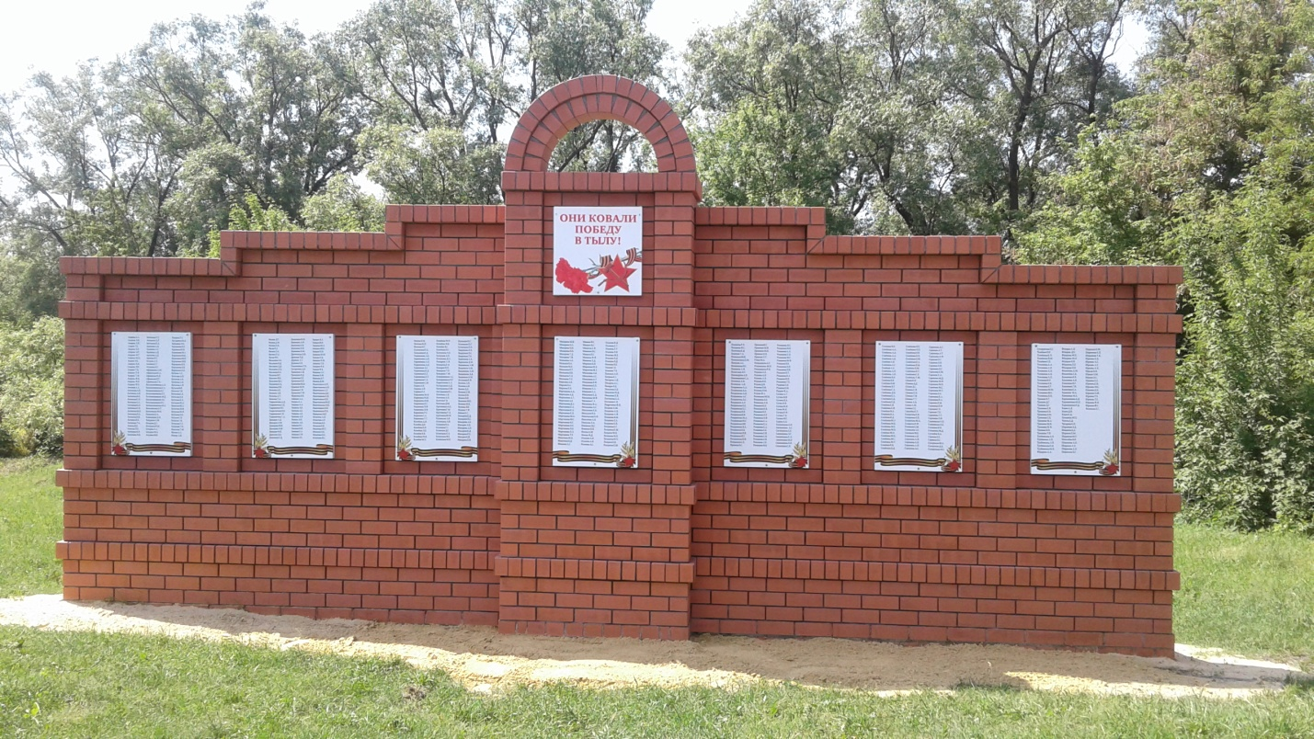

На сегодняшний момент все три стелы и фасад братской могилы, выполнены из кирпича, который также поступил в виде спонсорской помощи.

Все инициалы погибших воинов, воинов вернувшихся с Победой, тружеников тыла напечатаны на баннерах и прикреплены к стелам – памяти.